



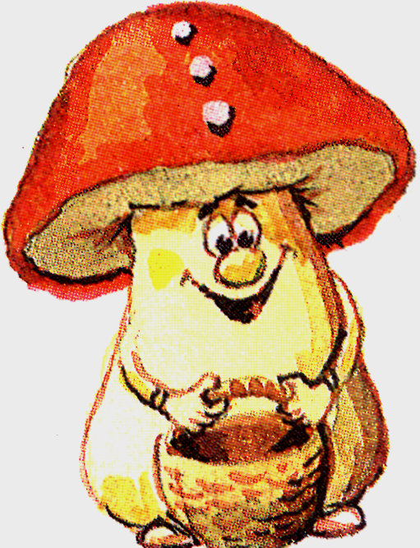
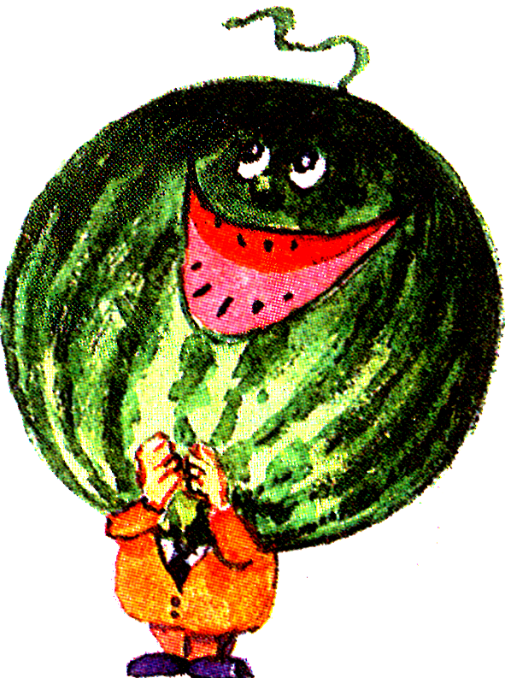

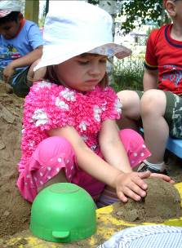

Что такое песок? Это не просто сыпучее вещество, это прекрасный материал для обучения детей и взрослых, для развития творчества, моторики, фантазии, воображения и даже математических представлений. А еще теплый песок – это лето!
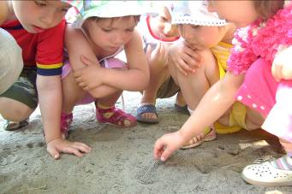
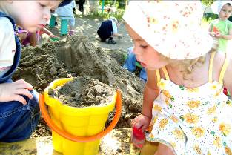
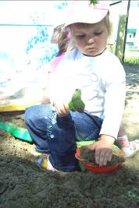
Играя вместе в песочнице, дети учатся, согласовывать свои действия, экспериментируют (например, исследуют, как меняются свойства песка при смене погодных условий). В нашем детском саду дети очень любят игры с песком. Из песка строят города, из камешков выкладывают цветы и очень любят рисовать на песке. Обычно мы говорим детям следующее: «Посмотрите: здесь много самых разнообразных фигурок. Вы можете их рассмотреть, подержать в руках. Здесь есть и деревья, и дома, и люди, и многое другое. Создавая свой мир, свою картину в песочнице, вы можете использовать разные фигурки».
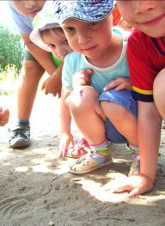
Именно в песочнице создается дополнительный акцент на тактильную чувствительность, развивается «мануальный интеллект» ребенка. Поэтому перенос традиционных обучающих и развивающих заданий в песочницу дает дополнительный эффект. С одной стороны, существенно повышается мотивация ребенка к занятиям. С другой стороны, более интенсивно и гармонично происходит развитие познавательных процессов. А если учесть, что песок обладает замечательным свойством «заземлять» негативную психическую энергию, то в процессе образовательной работы происходит и гармонизация психоэмоционального состояния ребенка. Иными словами использование песочницы в педагогической практике – это дает комплексный образовательно – терапевтический эффект.

